|  |  |  |  |
| --- | --- | --- | --- |
| **14. Принципы построения сетей абонентского доступа** |  | [назад](http://siblec.ru/index.php?dn=html&way=bW9kL2h0bWwvY29udGVudC84c2VtLzA5NC8xNC01LTMuaHRt) | [содержание](http://siblec.ru/index.php?dn=html&way=bW9kL2h0bWwvY29udGVudC84c2VtLzA5NC9tYWluLmh0bQ==) | [**вперёд**](http://siblec.ru/index.php?dn=html&way=bW9kL2h0bWwvY29udGVudC84c2VtLzA5NC8xNC02LTIuaHRt) |  |

**14.6. Технологии доступа на оптических линиях связи**

**14.6.1. Технологии группы FTTx**

***Группа технологий FTTx***(*Fiber To The x - оптическое волокно до …*) *предназначена для совместного использования с технологиями ADSL и VDSL и позволяет более эффективно использовать пропускную способность этих технологий благодаря сокращению длины медно-кабельных линий связи* [24, 28, 41]. Есть несколько вариантов реализации FTTx, из них можно выделить основные:

-       FTTH - Fiber To The Home (доведение волокна до квартиры);

-       FTTB - Fiber To The Building (доведение волокна до здания).

Варианты, по сути, дублирующие FTTH и FTTB с небольшими изменениями:

-       FTTN (Fiber to the Node) — волокно до сетевого узла;

-       FTTO - Fiber To The Office (доведение волокна до офиса);

-       FTTC - Fiber To The Curb (доведение волокна до кабельного шкафа);

-       FTTCab - Fiber To The Cabinet (аналог FTTC);

-       FTTR - Fiber To The Remote (доведение волокна до удаленного модуля, концентратора);

-       FTTOpt - Fiber To The Optimum (доведение волокна до оптимального пункта);

-       FTTP - Fiber To The Premises (доведение волокна до точки присутствия клиента).

Отдельно нужно отметить концепцию

-       FITB (Fiber In The Building) — организация распределительной сети внутри здания.

Выше указанные технологии отличаются главным образом тем, насколько близко к пользовательскому терминалу подходит оптический кабель (рис. 14.29).

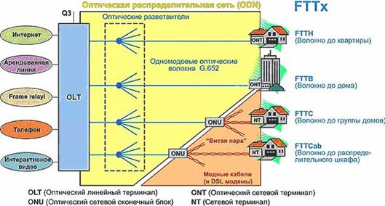  
Рисунок 14.29 - Технологии оптического доступа FTTx

На данный момент интенсивно растет интерес к развертыванию оптических сетей доступа с прокладкой кабеля до здания (FTTB), а также непосредственно до абонента (FTTH). В большей степени, такая ситуация объясняется постоянным ростом требований к пропускной способности каналов связи, поскольку сейчас наблюдается бум развития «тяжелых» интернет-приложений, включая онлайн-видео, онлайн-игры и прочие сервисы.

При этом запланированный набор услуг и необходимая для его предоставления полоса пропускания имеют самое непосредственное влияние на выбор технологии FTTx. Поэтому чем выше скорость доступа и чем больше набор предоставляемых абоненту услуг, тем ближе к абонентскому терминалу должно подходить оптическое волокно, т.е. нужно использовать технологии FTTH. В случае, когда приоритетом является сохранение уже имеющейся сетевой инфраструктуры и оборудования, оптимальным выбором будет FTTB.

Если же говорить о сегодняшних реалиях, архитектура FTTB преобладает в новостройках и у крупных операторов связи, тогда как FTTH востребована в новом малоэтажном строительстве (например, в коттеджных городках в окрестностях крупных городов).

Рассмотрим особенности реализации и применении наиболее распространенных технологий.

**Технология FTTN** используется в основном как бюджетное и быстро внедряемое решение там, где существует распределительная "медная" инфраструктура и прокладка оптики нерентабельна. Всем известны связанные с этим решением трудности: невысокое качество предоставляемых услуг, обусловленное специфическими проблемами лежащих в канализации медных кабелей, существенное ограничение по скорости и количеству подключений в одном кабеле.

**Технология FTTC** – это улучшенный вариант FTTN, лишенный части его недостатков. Архитектура FTTC в первую очередь предназначена для операторов, уже использующих технологии xDSL или PON, и операторов кабельного телевидения. Реализация архитектуры FTTC позволит им с меньшими затратами увеличить и число обслуживаемых пользователей, а также выделяемую каждому из них полосу пропускания. В России этот тип подключения часто применяется небольшими операторами Ethernet-сетей. Связано это с более низкой стоимостью медных решений и с тем, что монтаж оптического кабеля требует высокой квалификации исполнителя.

**Технология FTTB предполагает** доведение волокна до здания, и получила наибольшее распространение, так как при строительстве сетей FTTx на базе Ethernet – это, зачастую, единственная технически возможная схема построения сети. Кроме того, в структуре затрат на создание Ethernet-сети разница между вариантами FTTC и FTTB относительно небольшая. Также не следует забывать, что операционные расходы при эксплуатации сети FTTB ниже, а пропускная способность выше.

Технологию FTTB целесообразно применять в случае развертывания сети в многоквартирных домах и бизнес-центрах. Российские операторы связи разворачивают сети FTTB пока только в крупных городах, но в перспективе планируется использование данной технологии повсеместно. В FTTB нет необходимости прокладывать дорогостоящий оптический кабель с большим количеством волокон, как при использовании FTTH [39].

В случае FTTB оптическое волокно заводится в дом, как правило, на цокольный этаж или на чердак и подключается к устройству ONU (Optical Network Unit). На стороне оператора связи устанавливается терминал оптической линии OLT (Optical Line Terminal). OLT является primary устройством и определяет параметры обмена трафика (например, интервалы времени приема/передачи сигнала) с абонентскими устройствами ONU (или ONT, в случае FTTH). Дальнейшее распределение сети по дому происходит по «витой паре» (рис. 14.30).

**Технология FTTH** является наиболее затратной, но в то же время и наиболее перспективной, среди всех типов доступа FTTx. FTTH подразумевает доведение оптического волокна до квартиры или частного дома пользователя. В этом случае оптическое волокно заводится в дом, как правило, на цокольный этаж или на чердак (что более экономически целесообразно) и подключается к устройству ONU (Optical Network Unit). На стороне оператора связи устанавливается терминал оптической линии OLT (Optical Line Terminal). OLT является primary устройством и определяет параметры обмена трафика (например, интервалы времени приема/передачи сигнала) с абонентскими устройствами ONU (или ONT, в случае FTTH). Дальнейшее распределение сети по дому происходит по «витой паре» (рис. 14.31).

|  |  |
| --- | --- |
| FTTB | FTTH |
| Рисунок 14.30 - **Технология FTTB** | Рисунок 14.31 - **Технология FTTH** |

На первый взгляд, строительство сети FTTH — это очень трудоемкий и дорогостоящий процесс, но опыт подсказывает, что основные затраты при развертывании сети FTTH приходятся на строительные работы, а стоимость самого оптоволоконного кабеля составляет относительно небольшую часть. Это означает, что в случае необходимости проведения строительных работ количество прокладываемого оптоволоконного кабеля уже не имеет большого значения.

Более того, хотя жизненный цикл сети FTTH и ее электронных компонентов составляет несколько лет, оптоволоконный кабель и оптическая распределительная сеть имеют более длительный срок службы (по крайней мере, 30 лет).

Архитектуры развернутых сетей FTTH можно разделить на три основные категории:

-       «Кольцо» Ethernet-коммутаторов.

-       «Звезда» Ethernet-коммутаторов.

-       «Дерево» с использованием технологий пассивной оптической сети PON.

**14.6.2. Технология пассивной оптической сети PON**

***Подгруппа технологий пассивных оптических сетей* (*PON*)** – это семейство быстроразвивающихся, наиболее перспективных технологий широкополосного мультисервисного множественного доступа по оптическому волокну*. Суть технологии пассивных оптических сетей, вытекающая из ее названия, состоит в том, что ее распределительная сеть строится без каких-либо активных компонентов: разветвление оптического сигнала осуществляется с помощью пассивных делителей оптической мощности – сплиттеров.* Следствием этого преимущества является снижение стоимости системы доступа, уменьшение объема необходимого сетевого управления, высокая дальность передачи и отсутствие необходимости в последующей модернизации распределительной сети.

*Суть технологии PON заключается в том, что между приемопередающим* ***модулем центрального узла******OLT****(optical line terminal) и удаленными* ***абонентскими узлами******ONT****(optical network terminal) создается полностью пассивная оптическая сеть, имеющая топологию дерева. В промежуточных узлах дерева размещаются* ***пассивные оптические разветвители (сплиттеры)*** *с коэффициентом разветвления до 1:64 или даже 1:128. – компактные устройства, не требующие питания и обслуживания. Один приемопередающий модуль OLT позволяет передавать информацию множеству абонентских устройств ONT.* Число ONT, подключенных к одному OLT, может быть настолько большим, насколько позволяет бюджет мощности и максимальная скорость приемопередающей аппаратуры [29, 39, 40, 41].

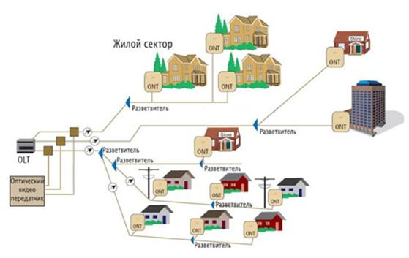

Рисунок 14.32 - Архитектура PON сети

Для передачи прямого и обратного канала используется одно оптическое волокно, полоса пропускания которого динамически распределяется между абонентами, или два волокна в случае резервирования. Нисходящий поток (downstream) от центрального узла к абонентам идет на длине волны 1490 нм и 1550 нм для видео. Восходящие потоки (upstream) от абонентов идут на длине волны 1310 нм с использованием протокола множественного доступа с временным разделением (TDMA). В некоторых случаях используется дополнительная длина волны нисходящего потока (downstream), что позволяет предоставлять традиционные аналоговые и цифровые телевизионные услуги пользователям без применения телевизионных приставок с поддержкой IP.

Для построения PON используется топология «точка – многоточка» и сама сеть имеет древовидную структуру. Каждый волоконно-оптический сегмент подключается к одному приемопередатчику в центральном узле (в отличие от топологии “точка-точка”), что также дает значительную экономию в стоимости оборудования. Один волоконно-оптический сегмент сети PON охватывает до 32 абонентских узлов в радиусе до 20 км для технологий EPON / BPON и до 128 абонентских узлов в радиусе до 60 км для технологии GPON (рис. 14.33). Каждый абонентский узел рассчитан на обычный жилой дом или офисное здание и в свою очередь может охватывать сотни абонентов. Все абонентские узлы являются терминальными, и отключение или выход из строя одного или нескольких абонентских узлов никак не влияет на работу остальных [29, 40, 41].

Архитектура FTTH на базе PON обычно поддерживает протокол Ethernet. Центральный узел PON может иметь сетевые интерфейсы ATM, SDH (STM-1), Gigabit Ethernet для подключения к магистральным сетям. Абонентский узел может предоставлять сервисные интерфейсы 10/100Base-TX, FXS (2, 4, 8 и 16 портов для подключения аналоговых телефонных абонентов), E1, цифровое видео, ATM (E3, DS3, STM-1).

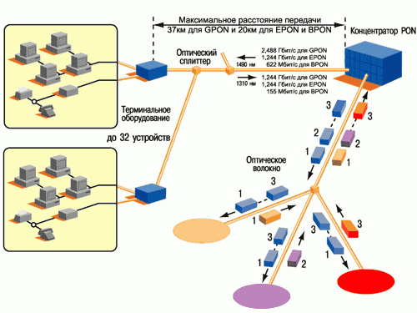

Рисунок 14.33 – Принцип временного разделения абонентов в технологии PON

На рисунке 14.34 изображена типичная пассивная оптическая сеть PON, в которой используются различные терминаторы оптической сети (optical network termination, ONT) или устройства оптической сети (optical network unit, ONU). ONT предназначены для использования отдельным конечным пользователем. Устройства ONU обычно располагаются на цокольных этажах или в подвальных помещениях и совместно используются группой пользователей. Голосовые сервисы, а также услуги передачи данных и видео доводятся от ONU или ONT до абонента по кабелям, проложенным в помещении абонента [40].

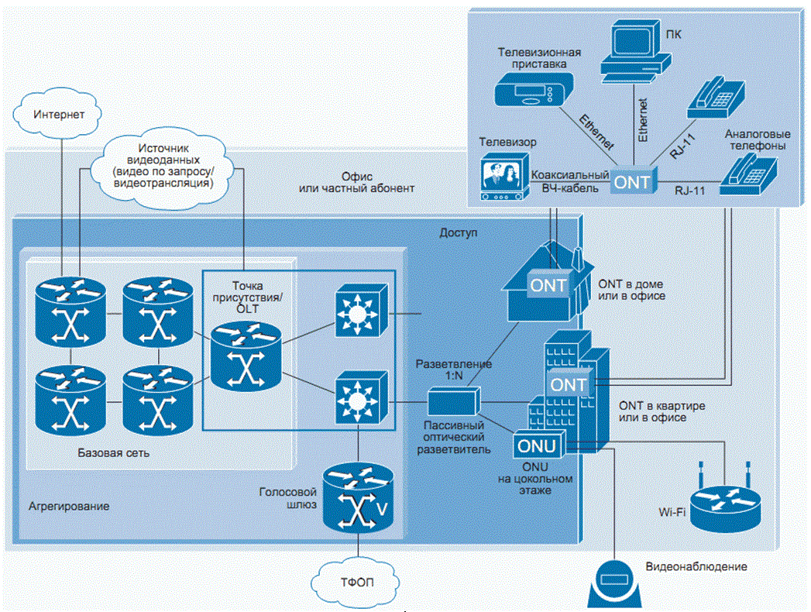

Рисунок 14.34 – Структура типичной пассивной оптической сети PON

В семействе сетей PON существует несколько разновидностей, отличающихся, в первую очередь, базовым протоколом передачи. Причем стандарты PON активно совершенствуются в направлении увеличения скорости передачи и дальности связи.

**Стандарт сети APON** был создан международным консорциумом FSAN (Full Service Access Network) в 1995 году. В состав сети APON входят:

-       один сетевой узел OLT (Optical Line Terminal),

-       до 32 абонентских терминалов ONU (Optical Network Unit),

-       пассивные оптические ответвители (splitter).

В стандарте APON обеспечивалась скорость передачи прямого и обратного потоков по 155 Мбит/с (симметричный режим) или 622 Мбит/с в прямом потоке и 155 Мбит/с в обратном (асимметричный режим). Во избежание наложения данных, поступающих от разных абонентов, OLT направляло на каждый ONU служебные сообщения с разрешением на отправку данных. Прямой и обратный каналы организуются в одном оптическом волокне за счет волнового уплотнения – передача к абонентам ведется на длине волны 1550 нм, а в обратном направлении – 1310 нм. Скорость передачи информации для индивидуального пользователя составляет 20 Мбит/с, а максимальное удаление пользователя от узла доступа – 20 км. В настоящее время APON в своем первоначальном виде практически не используется [29, 41].

**Стандарт BPON** появился в результате эволюционного совершенствования технологии PON. В BPON скорость прямого и обратного потоков доведена до 622 Мбит/с в симметричном режиме или 1244 Мбит/с и 622 Мбит/с в асимметричном режиме. Предусмотрена возможность передачи трех основных типов информации (голос, видео, данные), причем для потока видеоинформации выделена длина волны 1550 нм. BPON позволяет организовывать динамическое распределение полосы между отдельными абонентами. После разработки более высокоскоростной технологии GPON, применение BPON практически утратило смысл чисто экономически [29, 41].

**Cтандарт EPON** **(Ethernet PON)** появился в результате использования технологии Ethernet в локальных сетях и построение на их основе оптических сетей доступа. Такие сети, в основном, рассчитаны на передачу данных со скоростью прямого и обратного потоков 1 Гбит/с на основе IP-протокола для 16 (или 32) абонентов. Исходя из скорости передачи, в статьях и литературных источниках часто фигурирует название **GEPON** **(Gigabit Ethernet PON),** которое также относится к стандарту IEEE 802.3ah. Дальность передачи в таких системах достигает 20 км. Для прямого потока используется длина волны 1490 нм, 1550 нм резервируется для видео приложений. Обратный поток передается на 1310 нм. Во избежание конфликтов между сигналами обратного потока применяется специальный протокол управления множеством узлов (Multi-Point Control Protocol, MPCP). В GEPON также поддерживается операция bridging - обмена информацией между пользователями [29, 41].

**Технология GPON** которая наследует линейку APON – BPON, но с более высокой скоростью передачи – 1244 Мбит/с и 2488 Мбит/с (в асимметричном режиме) и 1244 Мбит/с (в симметричном режиме) считается наиболее удачной для больших операторов, строящих большие разветвленные сети с системами резервирования. За основу GPON был принят базовый протокол SDH (а точнее SDH на протоколе GFP) со всеми вытекающими преимуществами и недостатками. В GPON возможно подключение до 32 (или 64) абонентов на расстоянии до 20 км (с возможностью расширения до 60 км).GPON поддерживает трафик ATM, IP, речь и видео (инкапсулированные в кадры GEM — GPON Encapsulated Method), а также модули SDH. Сеть работает в синхронном режиме с постоянной длительностью кадра. Линейный код NRZ со скремблированием обеспечивают высокую эффективность полосы пропускания. Единственным серьезным недостатком GPON является высокая стоимость оборудования [29, 41].

**Технология WDM PON** является следующим эффективным шагом по увеличению скорости передачи построенных систем PON за счет применения систем оптического уплотнения WDM. В рекомендации ITU-T G.983.2 описана возможность передачи сигналов на выделенных для каждого абонента длинах волн. В сети передается общий поток, а каждый абонентский терминал имеет оптический фильтр для выделения своей длины волны. Технически возможно обеспечить производительность системы со скоростями около 4-10 Гбит/с по каждому каналу. После такой реконструкции провайдеры получат возможность настраивать пропускную способность в соответствии с требованиями клиента и успешно добавлять или удалять устройства ONU без вмешательства в общую систему. То есть, в будущем внедрение систем WDM PON принесет реальные преимущества операторам при незначительных затратах [29].

Отдельные разновидности PON имеют свои преимущества и недостатки, но в целом BPON, основанный на платформе АТМ, уже не обеспечивает высокую скорость передачи и практически не имеет перспектив. Технология GPON является более удачной для сетей большой протяженности и емкости. Базовая платформа SDH обеспечивает хорошую защиту информации в сети, широкую полосу пропускания и другие преимущества. Однако более сложное и дорогостоящее оборудование хорошо окупается при высокой степени загрузки [29].

В GEPON, в отличие от GPON, отсутствуют специфические функции поддержки TDM, синхронизации и защитных переключений, что делает эту технологию самой экономичной из всего семейства. Особенно это касается небольших операторов, ориентированных на IP-трафик, а впоследствии и IPTV. К тому же предполагается дальнейшее развитее этого ряда – 10GEPON (по аналогии с 10 Gb Ethernet). Поэтому из-за наилучшего соотношения цена/качество при среднем размере сети, в нашей стране вариант GEPON получил наибольшее распространение [29].

Технология PON имеет ряд неоспоримых преимуществ [29, 33]:

-       невысокая стоимость построения сети;

-       экономия оптико-волоконного кабеля на участке;

-       низкие расходы на эксплуатацию и техническое обслуживание сети;

-       возможность постепенного наращивания сети;

-       перспективность создания распределительной инфраструктуры, обеспечивающей в будущем развитие любых мультимедийных услуг с практически неограниченной полосой пропускания;

-       высокая надежность за счет использования пассивного оборудования.

Таблица 14.8 - Сравнительная таблица по характеристикам стандартов PON

| **Характеристики** | **APON (BPON)** | **EPON**  **(GEPON)** | **GPON** |
| --- | --- | --- | --- |
| Институты стандартизации / альянсы | ITU-T SG15 / FSAN | IEEE / EFMA | ITU-T SG15 / FSAN |
| Дата принятия стандарта | октябрь 1998 | июль 2004 | октябрь 2003 |
| Стандарт | ITU-T G.981.x | IEEE 802.3ah | ITU-T G.984.x |
| Скорость передачи, прямой/обратный поток, Мбит/с | 155/155 622/155 622/622 | 1000/1000 | 1244/155, 622, 1244 2488/622, 1244, 2488 |
| Базовый протокол | ATM | Ethernet | SDH (GFP) |
| Линейный код | NRZ | 8B/10B | NRZ |
| Максимальный радиус сети, км | 20 | 20 (>30¹) | 20 |
| Максимальное число абонентских узлов на одно волокно | 32 | 16 | 64 (128²) |
| Приложения | любые | IP, данные | любые |
| Коррекция ошибок FEC | предусмотрена | нет | необходима |
| Длины волн прямого/обратного потоков, нм | 1550/1310 (1480/1310) | 1550/1310  (1310/13103) | 1550/1310 (1480/1310) |
| Динамическое распределение полосы | есть | поддержка4 | есть |
| IP-фрагментация | есть | нет | есть |
| Защита данных | шифрование открытыми ключами | нет | шифрование открытыми ключами |
| Резервирование | есть | нет | есть |
| Оценка поддержки голосовых приложений и QoS | высокая | низкая | высокая |
| Динамический диапазон, дБ: |  |  |  |
| – класс А | 5-20 |  | 5-20 |
| – класс В | 10-25 |  | 10-25 |
| – класс С | 15-30 |  | 15-30 |
| Интерфейс РХ-10 (10 км) |  | 5-20 |  |
| Интерфейс РХ-20 (20 км) |  | 10-24 |  |

Примечания:

1 - обсуждается в проекте;

2 - стандарт допускает наращивание сети до 128 ONT;

3 - допускается передача в прямом и обратном направлении на одной и той же длине волны;

4 - осуществляется на более высоких уровнях.

Отметим типовые проблемные вопросы, с которыми сталкиваются провайдеры, при развертывании пассивной оптической сети PON [40].

**Общая полоса пропускания.** Полоса пропускания в дереве оптоволоконных линий сети PON используется как можно большим числом абонентов. Хотя технология GPON обеспечивает общую пропускную способность нисходящего потока, равную 2,5 Гбит/с, она не может соответствовать росту будущих требований абонентов в долгосрочной перспективе, поскольку потребности в пропускной способности растут экспоненциально. Особенно, если некоторую часть полосы пропускания необходимо резервировать для потоковых услуг (например, IPTV).

**Шифрование.** Поскольку PON — это технология с общей средой передачи, то необходимо шифрование всех потоков данных. В технологии GPON проводится шифрование AES с 256-разрядными ключами только нисходящего потока. Однако использование стандарта AES снижает производительность сети, т.к. для при шифровании необходима передача существенного объема служебной информации вместе с каждым пакетом.

**Высокая рабочая скорость оконечных устройств.** В связи с использованием в пассивных оптических сетях PON общей передающей среды, каждое оконечное устройство (ONT или OLT) вынуждено работать на единой максимальной скорости передачи данных. Даже если абоненту необходима скорость 25 Мбит/с, каждая конечная точка оптической сети (ONT) в дереве PON должна работать на скорости стандарта (2,5 Гбит/с для GPON). Работа электронных и оптических устройств со скоростью, в 100 раз превышающей необходимую скорость передачи данных, повышает цену компонентов.

**Необходимость большей мощности оптического сигнала.** При каждом разветвлении в соотношении 1:2 энергетический потенциал линии связи падает на 3,4 дБ. Следовательно, при разветвлении в соотношении 1:64 энергетический потенциал линии связи уменьшается на 20,4 дБ (эквивалентно отношению мощностей 110). В этом случае, все оптические передатчики должны обеспечивать в 110 раз большую мощность оптического сигнала по сравнению с архитектурой FTTH «точка-точка» при передаче на то же расстояние.

**Доступ к абонентским линиям.** Отделение абонентских линий (Local Loop Unbundling (LLU) — это метод, применяемый в сетях операторов телефонии для обеспечения доступа альтернативным операторам к абонентским медным линиям связи. Сети PON пока не удовлетворяют требованиям LLU, поскольку имеется только одна оптоволоконная линия для подключения группы абонентов, которая, следовательно, не может быть разделена на физическом уровне, а только на логическом уровне. Эта особенность пассивной оптической сети на базе PON предполагает массовую продажу услуг основного оператора без предоставления прямого абонентского доступа посредством отделения абонентских линий (LLU).

**Неоптимальное использование ресурса сети.** Обычно при развертывании сети FTTH выполняется одновременное подключение оптоволоконных линий связи для всех потенциальных абонентов в данном районе. Абоненты могут подписаться на сервис FTTH только после развертывания всех оптоволоконных линий. При развертывании услуг для частных абонентов провайдеры редко достигают 100% подписки. Обычно этот показатель близок к 30%, что означает, что часть структуры PON простаивает, а сеть в целом используется не оптимально.

**Сложность обслуживания, поиска и устранения неисправностей.** Пассивные оптические разветвители не могут передавать информацию о неисправностях в центр управления сетью. Поэтому сложно обнаружить неисправность оптоволоконной линии между разветвителем и точкой терминации оптической сети (ONT) абонента. Это значительно усложняет поиск и устранение неисправностей в сетях PON и повышает затраты на их эксплуатацию.Так же при повреждении точки терминации оптической сети (ONT) она может передавать в дерево оптоволоконных линий постоянный световой сигнал, что приводит к нарушению связи для всех абонентов этой сети, причем найти поврежденное устройство очень трудно.

Вместе с тем указанные проблемные вопросы не являются критичными и по мнению многих аналитиков, рынок систем PON будет поступательно развиваться в течение ближайших трех-четырех лет, после чего начнется массовое внедрение систем в жилищном секторе.

Пример использования технологии PON для разворачивания телекоммуникационной сети в коттеджном поселке приведен на рисунке 14.35.

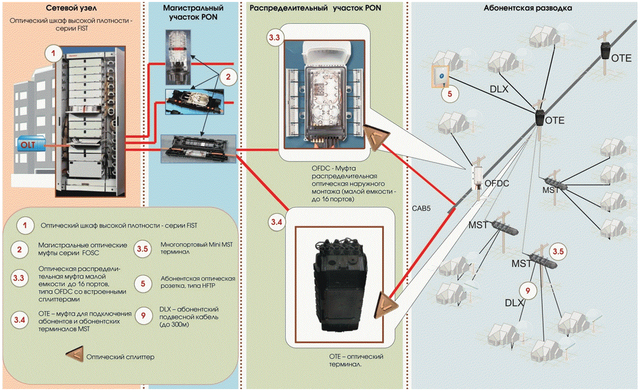

Рисунок 14.35 - Пример использования технологии PON для разворачивания телекоммуникационной сети в коттеджном поселке

**14.6.3. Технология Ethernet FTTH**

В решении Ethernet FTTH для коммутации линий подразумевается использование коммутаторов с оптическими портами или оптическими трансиверами.

В основе первых европейских проектов сетей Ethernet FTTH лежала архитектура, при которой коммутаторы, расположенные на цокольных этажах многоквартирных домов, были объединены в кольцо по технологии Gigabit Ethernet. Кольцевая структура обеспечивала прекрасную устойчивость к различного рода повреждениям кабеля и была весьма рентабельной, но к ее недостаткам можно было отнести разделение полосы пропускания внутри каждого кольца доступа (1 Гбит/с), что давало в перспективе сравнительно небольшую пропускную способность, а также вызывало трудности масштабирования архитектуры [40].

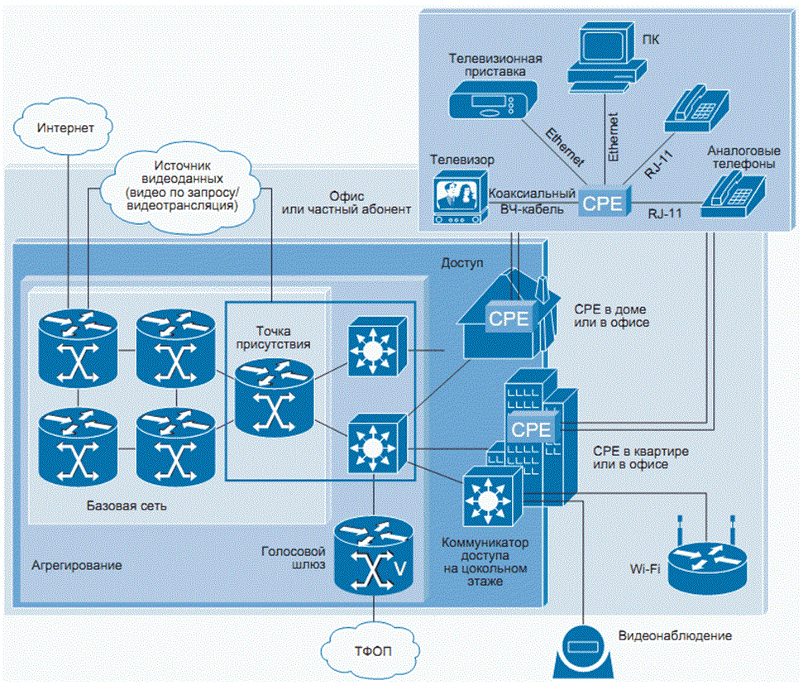

Рисунок 14.36 – Архитектура сети Ethernet FTTH типа «звезда»

Затем широкое распространение получила архитектура Ethernet типа «звезда» (см. рис. 14.36). Такая архитектура предполагает наличие выделенных оптоволоконных линий (обычно одномодовых, одноволоконных линий с передачей данных Ethernet по технологии 100BX или 1000BX) от каждого оконечного устройства к точке присутствия (point of presence, POP), где происходит их подключение к коммутатору. К портам коммутатора подключаются устройства конечных пользователей. Такой подход обеспечивает высокий уровень надежности за счет возможности резервирования оптических каналов, и обеспечивает преемственность с существующей «медной» инфраструктурой [29, 40].

Рассмотрим преимущества решений Ethernet FTTH перед архитектурой на базе PON в соответствии с [40].

**Практически неограниченная дискретная полоса пропускания.** Оптоволоконная линия может обеспечить практически неограниченную полосу пропускания, что позволяет достичь максимальной гибкости в наращивании предоставляемых сервисов в будущем, когда потребность в пропускной способности возрастет. Архитектура Ethernet FTTH позволяет провайдеру гарантировать каждому абоненту необходимую пропускную способность и создавать в сети индивидуальные профили полосы пропускания для каждого клиента.

**Большой радиус действия.** В типовых конфигурациях сетей доступа Ethernet FTTH применяются недорогие одноволоконные линии, использующие технологию 100BX или 1000BX, с заданным максимальным радиусом действия 10 км. Для работы на больших расстояниях имеются оптические модули, позволяющие увеличить мощность оптического сигнала, а также оптоволоконные пары с оптическими модулями, которые можно подключить к порту любого Ethernet- оборудования.

**Гибкое масштабирование сети.** В случае появления новых абонентов можно добавить дополнительные карты Ethernet с высокой степенью модульности. Напротив, при использовании архитектуры на базе PON подключение первого абонента к оптическому дереву требует наличия наиболее дорогостоящего порта OLT, а при добавлении абонентов к тому же дереву PON стоимость подключения каждого абонента только увеличивается за счет приобретения ONT.

**Технологическая независимость оптико-волоконного канала.** Хотя текущие конфигурации Ethernet FTTH могут использовать технологию Gigabit Ethernet, она может стать неактуальной в течение последующих 30-40 лет. Однако одномодовая оптоволоконная линия является средой, способной поддерживать любую новую технологию передачи. В отдельных случаях для подключения корпоративных абонентов используются оптоволоконные технологии, например SONET/SDH или Fibre Channel. Эти технологии могут быть легко развернуты по тем же оптоволоконным линиям, что и Ethernet FTTH, с использованием той же Ethernet-платформы агрегирования.

**Гибкое масштабирование скорости обслуживания абонентов.** Поскольку одномодовые оптоволоконные линии не зависят от используемой технологии и скорости передачи данных, можно легко увеличить скорость для одного абонента, не влияя на работу других. Это означает, что абонент, использующий технологию Fast Ethernet, может перейти на Gigabit Ethernet за счет переключения оптоволоконной линии абонента на другой порт коммутатора и замены только Ethernet-устройства абонента.

**Отделение абонентских линий** — это свойство, присущее архитектурам Ethernet FTTH. Реализация принципа отделения абонентских линий явилась главным критерием выбора технологии FTTH некоторыми компаниями в Европе, поскольку они стремились построить сети, где доступ к инфраструктуре оптоволоконной сети доступа могли бы иметь несколько провайдеров.

**Безопасность** обеспечивается за счет того, чтовыделенная оптоволоконная линия является защищенной средой на физическом уровне. Кроме того, коммутаторы Ethernet, использующиеся у провайдеров, призваны обеспечить разделение физического уровня портов и логического уровня абонентов и имеют функции защиты, которые в состоянии предотвратить попытки вторжений.

К недостаткам Ethernet FTTH можно отнести узкую полосу пропускания и недостаточные возможности масштабирования телекоммуникационного ресурса [39].

|  |  |  |  |
| --- | --- | --- | --- |
| **Список литературы** |  | [назад](http://siblec.ru/index.php?dn=html&way=bW9kL2h0bWwvY29udGVudC84c2VtLzA5NC8xNC02LTMuaHRt) | [содержание](http://siblec.ru/index.php?dn=html&way=bW9kL2h0bWwvY29udGVudC84c2VtLzA5NC9tYWluLmh0bQ==) | [**вперёд**](http://siblec.ru/index.php?dn=html&way=bW9kL2h0bWwvY29udGVudC84c2VtLzA5NC9tYWluLmh0bQ==) |  |

1. Вычислительные системы, сети и телекоммуникации: программа дисциплины для студентов по специальности «Прикладная информатика» - Ставрополь: СФ МГГУ им. М.А. Шолохова, 2008. – 18 с.

2. Гук М. Аппаратные средства IBM PC. Энциклопедия - СПб.: Питер, 2000. - 816 с.

3. Олифер В. Г., Олифер Н. А. Компьютерные сети: учебник. - СПб.: Питер, 2001. - 672 с.

4. Пятибратов А. П., Гудыно Л. П., Кириченко А. А. Вычислительные системы, сети и телекоммуникации. – М.: Финансы и статистика. 2003. - 512 с.

5. Халабия Р. Ф. Организация вычислительных систем и сетей. Учебное пособие. - М.: МГАПИ, 2000. – 141 с.

6. Бройдо В. Л. Вычислительные системы, сети и телекоммуникации: Учебник для вузов. - СПб.: Питер. 2003. – 688 с.

7. Гуров В. В., Чуканов В. О. Архитектура и организация ЭВМ [Эл. ресурс]. – M.: Интернет-университет информационных технологий, 2005. - URL: www.INTUIT.ru (дата доступа 1.09.2008)

8. Новиков Ю. В., Скоробогатов П. К.  Основы микропроцессорной техники [Эл. ресурс]. – M.: Интернет-университет информационных технологий, 2006. - URL: www.INTUIT.ru (дата доступа 1.09.2008).

9. Ульянов М. В. Архитектуры процессоров. - М.: МГАПИ, 2002. - 68 с.

10. Шнитман В. З. Архитектура современных компьютеров. Учебное пособие. – М.: МФТИ, 1998.

11. Ершова Н.Ю., Соловьев А.В. Организация вычислительных систем [Эл. ресурс]. – M.: Интернет-университет информационных технологий, 2006. - URL: www.INTUIT.ru (дата доступа 1.09.2008)

12. Богданов А.В., Станкова Е.Н., Мареев В.В., Корхов В.В.  Архитектуры и топологии многопроцессорных вычислительных систем. – M.: Интернет-университет информационных технологий, 2006. - URL: www.INTUIT.ru (дата доступа 1.09.2008).

12. Интернет портал iXBT [Эл. ресурс] - URL: www.ixbt.com (дата доступа 1.09.2008).

13. Интернет портал 3D News [Эл. ресурс] - URL: www.3dnews.ru (дата доступа 1.09.2008).

14. Интернет портал Ferra [Эл. ресурс] - URL: www.ferra.ru (дата доступа 1.09.2008).

15. Интернет портал Tom’s Hardware [Эл. ресурс] - URL: www.thg.ru (дата доступа 1.09.2008).

16. Брейман А.Д. Сети ЭВМ и телекоммуникации. Глобальные сети. Учебное пособие. — М.:МГУПИ, 2006. — 116 с.

17. Илюхин Б.В. Сетевые информационные технологии. Учебное пособие. - Томск: Томский межвузовский центр дистанционного образования,  2005. - 180 с.

18. Семенов Ю.А. Телекоммуникационные технологии [Эл. ресурс]. М. МФТИ. - URL: book.itep.ru (дата доступа 1.09.2008).

19. Технологии DSL [Эл. ресурс]. - URL: xdsl.ru (дата доступа 1.09.2008)

20. Барабаш П., Воробьев С., Махровский О. Новые времена, новые сети // Каталог «Технологии и средства связи». 2008. – URL: www.tssonline.ru/  
articles2/Oborandteh/new-times-new-networks (дата доступа 1.09.2008).

21. Ги Кайя. Об абонентском доступе // Сети и системы связи. 1996, № 6.

22. Горнак А.М. Организация доступа на базе xDSL: современные технологии // Технологии и средства связи. Специальный выпуск «Системы абонентского доступа», 2004.

23. Современные технологии доступа в сеть Интернет // Технологии DSL [Эл. ресурс]. – URL: www.xdsl.ru (дата доступа 1.09.2008).

24. Барабаш П., Воробьев С., Махровский О. Проводные технологии сетей абонентского доступа: принципы построения, классификация  // Каталог «Технологии и средства связи». 2008. – URL: www.tssonline.ru/articles2/Oborandteh/provodnye-technologii-sad (дата доступа 1.09.2008).

25. Орлов С. Ethernet в сетях доступа// LAN. Журнал сетевых решений. № 1. 2004.

26. Блушке А. «Родословная» хDSL, или попытка классификации технологии хDSL для «последней мили» // Технологии и средства связи. № 1. 2000.

27. Барабаш П.А., Воробьев С.П., Махровский О.В., Шибанов В.С. Мультисервисные сети кабельного телевидения. 2-е издание. – СПб.: Наука, 2004.

28. Котиков И.М. Классификация и сравнительный анализ технологий проводного доступа // Технологии и средства связи. Специальный выпуск «Системы абонентского доступа», 2004.

29. Пассивные оптические сети PON. Абонентский участок FTTH // Компания ДЕПС [Эл. ресурс] - URL: www.etkis.ru/documents/pon/ftth-pon.htm (дата доступа 1.09.2008)

30. Судьба медной абонентской линии в цифровом мире: переход от аналоговой к цифровой абонентской кабельной сети // DSL-технологии [Эл. ресурс] – URL: www.xdsl.ru (дата доступа 01.09.2008)

31. Общие аспекты технологий DSL // DSL-технологии [Эл. ресурс] – URL: www.xdsl.ru (дата доступа 01.09.2008).

32. Быстрый Интернет по телефонной паре. Как работает xDSL // Портал Itc.ua [Эл. ресурс]– URL: http://itc.ua/articles/bystryj_internet_po_telefonnoj_  
pare_kak_rabotaet_xdsl_20388/ (дата доступа 01.09.2008).

33. Технология DSL // DSL-технологии [Эл. ресурс] – URL: www.xdsl.ru (дата доступа 01.09.2008).

34. Симонина А. В., Гусельцов Д. Ю. Концентраторы xDSL (DSLAM) // DSL-технологии [Эл. ресурс] – URL: www.xdsl.ru (дата доступа 01.09.2008).

35. *Чепусов*Е. Цифровые системы передачи: от HDSL к G.shdsl // DSL-технологии [Эл. ресурс] – URL: www.xdsl.ru (дата доступа 01.09.2008).

36. Никифоров А. В. Технология PLC — телекоммуникации по сетям электропитания // Сети и системы связи [Эл. ресурс]. 2002. № 5. – URL: www.ccc.ru/magazine/depot/02_05/read.html?0301.htm (дата доступа 01.09.2008).

37. Комаров С. Беда пришла, откуда не ждали… // «Broadcasting» [Эл. ресурс]. № 7. 2005. С. 71. – URL: www.radiostation.ru/drm/plc1.html (дата доступа 01.09.2008).

38. Анализ конфигураций широкополосного абонентского доступа // DSL-технологии [Эл. ресурс] – URL: www.xdsl.ru (дата доступа 01.09.2008).

39. Технология FTTx // Prointex telecomminication equipment [Эл. ресурс]. - URL: www.prointech.ru (дата доступа 01.09.2008).

40. Гасымов И. Архитектура оптических сетей доступа FTTH (Fiber-to-the-Home) // Офицальный документ компании Cisco System Inc. 2007. – 12 c.

41. Петренко И.И., Убайдуллаев Р.Р. Сети PON. Стандарты // Terra Link: технологии стандарты протоколы [Эл. ресурс]. 06.10.2004. - URL: www.teralink.ru (дата доступа 01.09.2008).

42. Технология PON // Связь комплект [Эл. ресурс]. - URL: www.skomplekt.com (дата доступа 01.09.2008).

44. Макаренко С. И. Анализ математического аппарата расчета качества обслуживания информационно-вычислительной сети на сетевом уровне эталонной модели взаимодействия открытых систем // VII Всероссийская конф. молодых ученых по математическому моделированию и информационным технологиям / ИВТ СО РАН, 2006. [Эл. ресурс] - URL: http://www.ict.nsc.ru/ws/YM2006/10566/article.htm (дата доступа 01.09.2008).

45. Макаренко С. И. Расчетные соотношения для определения числовых характеристик вероятностной оценки времени задержки трафика в проводном, спутниковом и радио каналах связи // Сборник докладов Всероссийской научно-технической школы-семинара «Передача, обработка и отображение информации при быстропротекающих процессах» РАРАН, октябрь 2006, г. Сочи. - М.: РПА «АПР», 2006. – C. 147-149.

46. Макаренко С. И., Кихтенко А. В. Вывод расчетных соотношений для времени обслуживания и эффективной пропускной способности спутникового и радио каналов связи.: Ставропольское высшее военное инженерное училище (военный институт). – Ставрополь: 2006. – 24 с. - Деп. в СИФ ЦВНИ Минобороны РФ 14.05.2007, № 15246. - СИФ ЦВНИ Минобороны РФ, инв. № В6554.

47. Макаренко С. И. Методика оценки времени задержки пакета в канале связи в условиях нестабильности входного трафика // Инфокоммуникационные технологии. 2007. Т. 5. № 3. С. 95-96.

48. Макаренко С. И., Кихтенко А. В. Методика оценки времени задержки пакета в спутниковой сети связи в условиях нестабильности входного трафика // Системы управления и информационные технологии. 2007. № 1.3 (27). C. 344-348.

49. Макаренко С. И., Сидорчук В. П., Краснокутский А. В. Методика оценки времени задержки пакета в сети воздушной радио связи в условиях нестабильности входного трафика // Физика волновых процессов и радиотехнические системы. 2007. Т. 10. № 6. С. 70-74.

50. Макаренко С. И., Кихтенко А. В. Показатели качества обслуживания информационно-вычислительной сети АСУ реального времени в условиях нестационарности потоков данных // Авиакосмические технологии и оборудование. Казань-2006: мат. международной научно-практической конференции 15-16 августа 2006 года. - Казань: изд. КГТУ им. А. Н. Туполева, 2006. – С. 173–174.

51. Макарено С. И., Кихтенко А. В. Анализ методов оценки влияния нестабильности входных потоков данных на показатели качества обслуживания информационно вычислительной сети АСУ реального времени // Передача, обработка и отображение информации: Сб. по мат. докл. Всероссийской научно-технической школы-семинара «Проблемы совершенствования боевых авиационных комплексов, повышение эффективности их ремонта и эксплуатации» г. Терскол, 2006. - Ставрополь: изд. СВВАИУ (ВИ). 2006. – C. 97-99.

52. Макаренко С. И. Показатели качества обслуживания информационно-вычислительной сети АСУ реального времени в условиях нестационарности потоков данных. : Ставропольское высшее военное инженерное училище (военный институт). – Ставрополь: 2006. – 23 с. - Деп. в СИФ ЦВНИ Минобороны РФ 14.05.2007, № 15247. - СИФ ЦВНИ Минобороны РФ, инв. № В6555.

53. Макаренко С. И. Задача адаптивного управления пропускной способностью каналов сети воздушной радиосвязи в условиях квазистационарности потоков данных. // Сб. докл. .Всероссийской научно-технической школы-семинара «Проблемы совершенствования боевых авиационных комплексов, повышение эффективности их эксплуатации и ремонта» - Ставрополь: изд. СВВАИУ, 2007. – С. 25-28.

54. Макаренко С. И. Адаптивное управление информационными и сетевыми ресурсами // Научное, экспертно-аналитическое и информационное обеспечение стратегического управления, разработки и реализации приоритетных национальных проектов и программ. Сб. науч. тр. ИНИОН РАН. Ред. кол.: Пивоваров Ю.С. (отв. ред.) и др. – М., 2007. – С. 534-538.

55. Макаренко С. И. Адаптивное управление скоростями логических соединений в канале радиосвязи множественного доступа // Информационно-управляющие системы. 2008. № 6. С. 54-58.

56. Recommendation ITU-T Y.2011. General principles and general reference model for next generation networks. 2004.

57. Фокин В. Г. Оптические системы передачи и транспортные сети. Учебное пособие. — М.: Эко-Трендз, 2008.

58. Жеретинцева Н. Н. Курс лекций по компьютерным сетям – Владивосток: ДВГМА, 2000. – 158 с.

59. Макаренко С. И. Операционные системы, среды и оболочки: учебное пособие. – Ставрополь: СФ МГГУ им. М. А. Шолохова, 2008. – 210 с.

60. Нозик В. М. Современные технологии реализации скоростных каналов связи на уровне «последней мили» // Новости науки и технологий — Минск: ГУ «БелИСА», 2007, № 2(6).

61. Шнитман В. З. Современные высокопроизводительные компьютеры [Эл. ресурс]. – Центр информационных технологий, 1996. – URL: www.citforum.ru

62. Колисниченко Д.Н. Сделай сам кампьютерную сеть. Монтаж, настройка, обслуживание. – СПб.: Наука и техника, 2004. – 400 с.